ТОС «Ключевой» реализовал проект 2019 года
«Остановка нашей мечты»

Всем жителям ТОС «Ключевой» в связи с отдаленностью от поселка приходится ездить на служебных автобусах: на работу в поселок или на термальный источник «Горячий ключ», в школу и в детский сад, на почту и в магазины. Вот только стоять в ожидании транспорта приходилось в любую погоду под открытым небом. Стоять и мечтать…. Об остановке.
На краевом конкурсе в 2019 году одобрили проект ТОСа «Ключевой» «Остановка нашей мечты».
Летом была проведена подготовительная работа: отсыпка грунтом места под остановки, планирование территории техникой, укладка бетонных плит. Монтаж остановок провели за несколько дней, а на установку потратили один день.
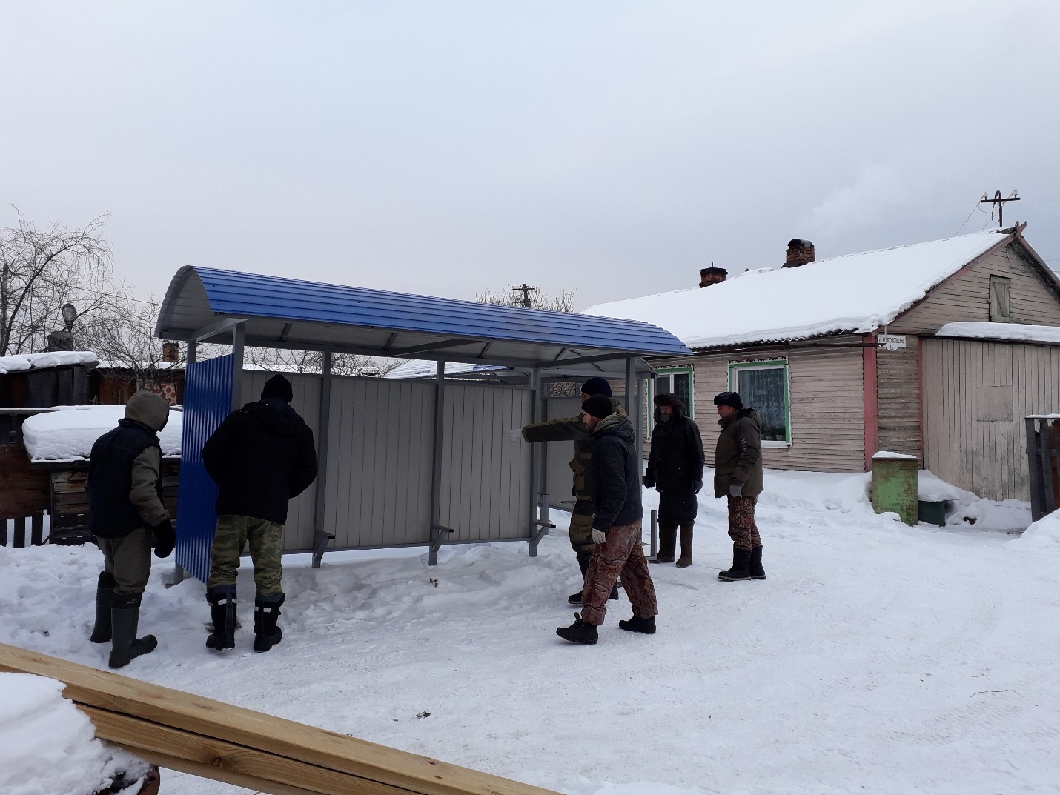

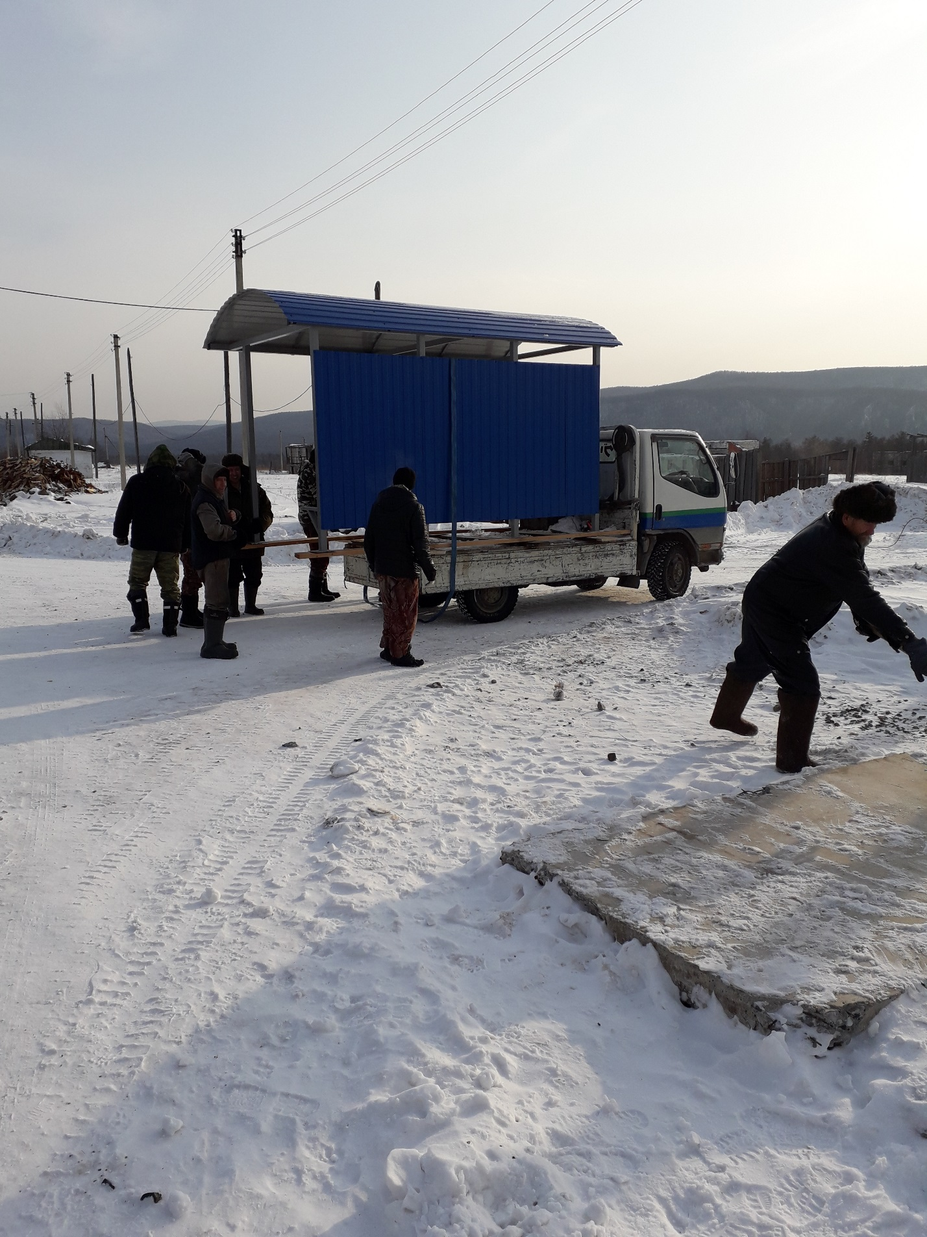

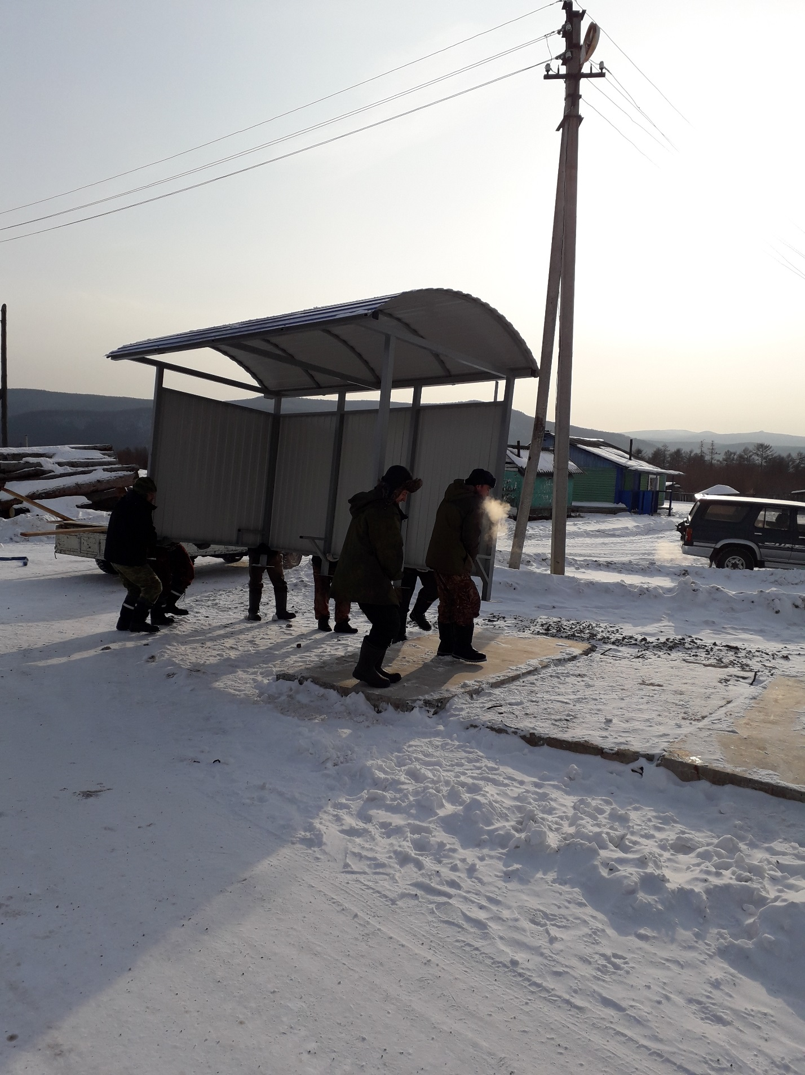

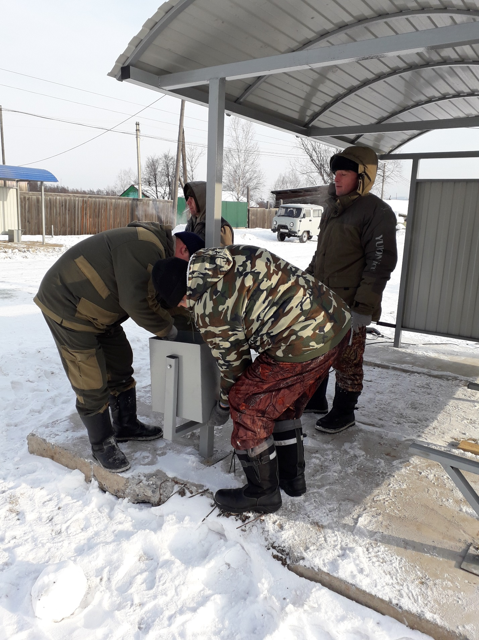

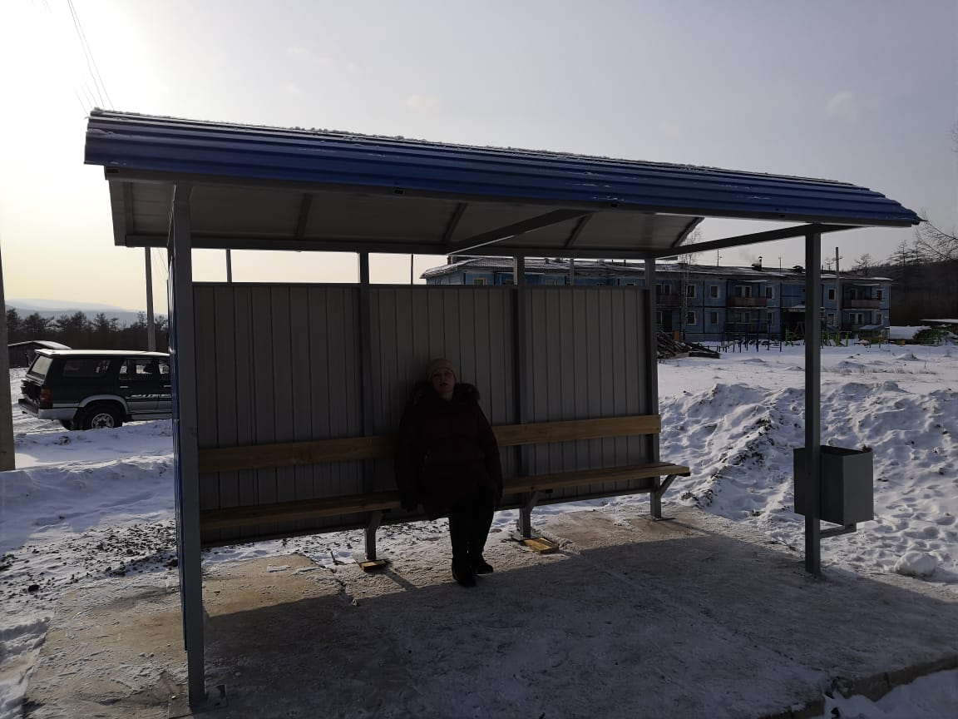

Даже ребятишки на два дня забросили горки. И сидели на остановках.
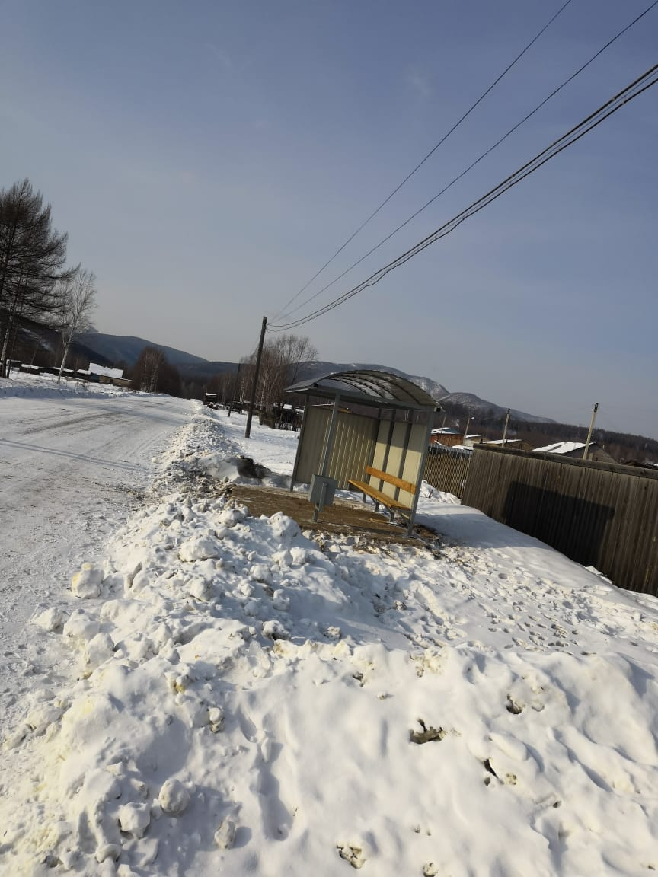
Теперь нам не страшны любые погодные условия. От дождя, ветра, палящего солнца мы укроемся на остановках.

